**第二章 Redis的下载和安装**

**一、下载**

Redis官方是不支持windows的，但是Microsoft Open Tech group 在 GitHub上开发了一个Win64的版本，下载地址：[https://github.com/MSOpenTech/redis/releases](https://github.com/MSOpenTech/redis/releases" \t "_blank)。**注意只支持64位哈。**



**二、安装**

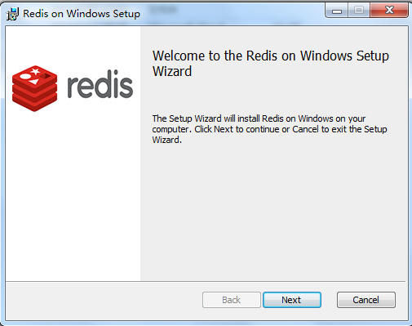

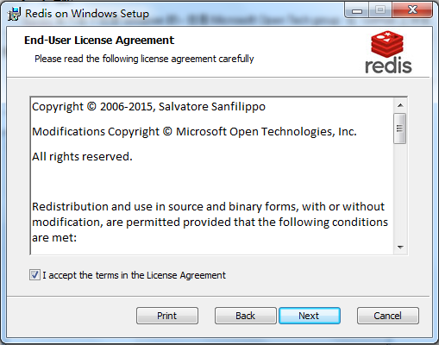

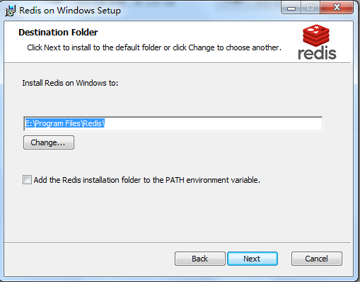

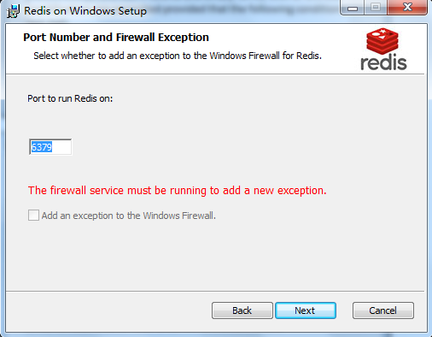

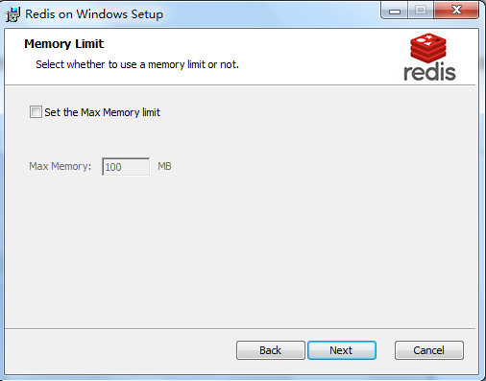

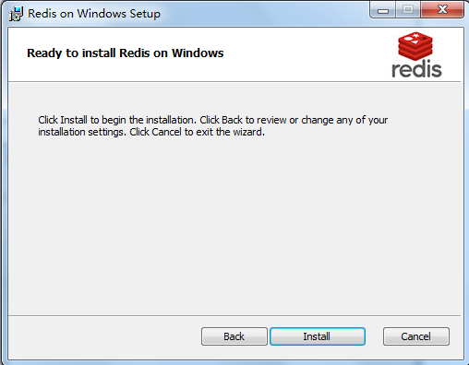

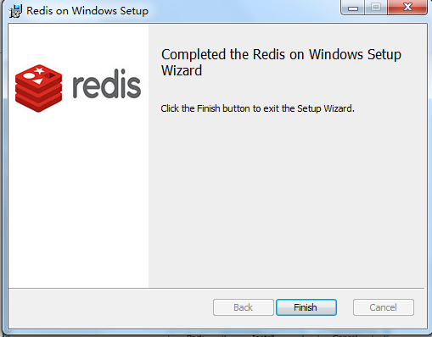

**在E:\Program Files\Redis中有如下文件夹：**

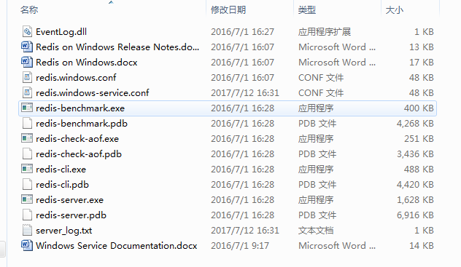

**三、开启服务**

安装完成之后可能已经帮你开启了Redis对应的服务，。查看资源管理如下，说明已经开启：

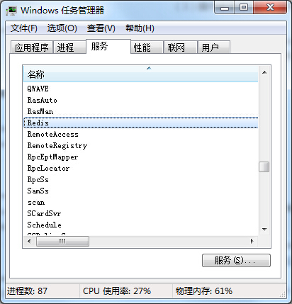

或者

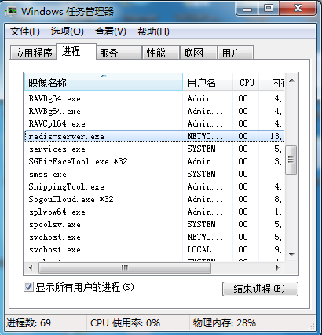

已经开启了对应服务的，我们让它保持，下面例子需要用到。如果没有开启的，我们命令开启，进入Redis的安装目录E:\Program Files\Redis，然后如下命令开启：

redis-server redis.windows.conf

记得要把其他redis服务关闭，在命令行中重新输入上述代码，可见如下：

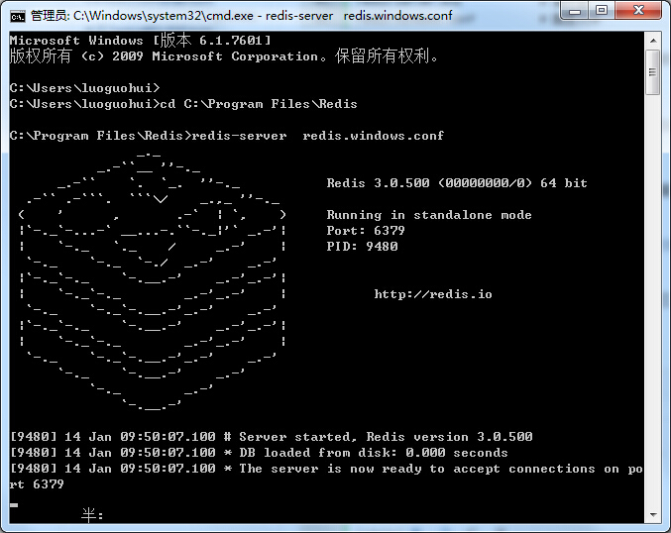

**creating server tcp listening socket 127.0.0.1:6379: bind No error**

## **window下安装redis报错：**

creating server tcp listening socket 127.0.0.1:6379: bind No error

的解决方案如下按顺序输入如下命令就可以连接成功

1. redis-cli.exe  
2. shutdown  
3. exit  
4. redis-server.exe redis.windows.conf

1. **Redis 连接**

另外新建一个窗口，切换到redis目录下运行 redis-cli.exe -h 127.0.0.1 -p 6379 。

Redis 连接命令主要是用于连接 redis 服务。

实例

以下实例演示了客户端如何通过密码验证连接到 redis 服务，并检测服务是否在运行：

redis 127.0.0.1:6379> AUTH "password"

OK

redis 127.0.0.1:6379> PING

PONG

Redis 连接命令

下表列出了 redis 连接的基本命令：

序号 命令及描述

1 AUTH password

验证密码是否正确

2 ECHO message

打印字符串

3 PING

查看服务是否运行

4 QUIT

关闭当前连接

5 SELECT index

切换到指定的数据库

6、另外新建一个窗口，切换到redis目录下运行 redis-cli.exe -h 127.0.0.1 -p 6379 。

设置键值对 set myKey abc

取出键值对 get myKey

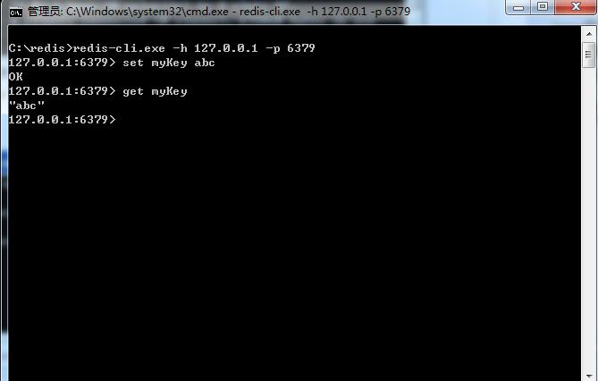

# **五、使用可视化工具redis-desktop-manager管理查询缓存。**

Redis的可视化管理工具有很多，分享一篇文章大家都可以手动去试试，[几款开源的图形化Redis客户端管理软件推荐](http://database.51cto.com/art/201505/477692.htm" \t "https://www.cnblogs.com/stone_w/p/_blank)

经过个人的尝试，感觉还是redis-desktop-manager比较好用，下载地址：[http://redisdesktop.com/download](http://redisdesktop.com/download" \t "https://www.cnblogs.com/stone_w/p/_blank)

点击windows平台“redis-desktop-manager-0.8.0.3841.exe”下载安装，安装完成之后，配置服务器信息，IP+端口号，配置完成之后，打开管理页面就可以看到，刚才咱们测试的缓存key01，如图：

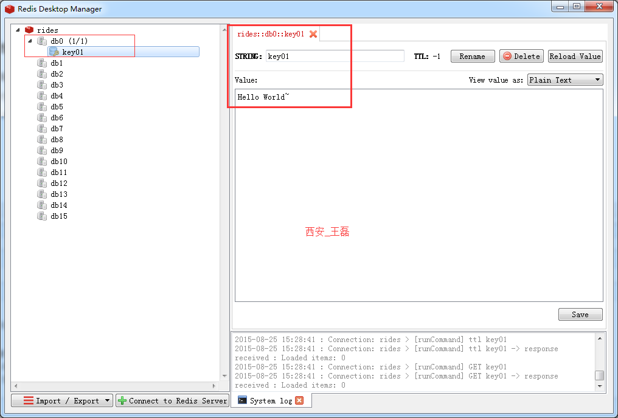

到此Redis安装设置完毕，可以使用Redis进行各个项目的研发了~

可参考文档：<http://docs.redisdesktop.com/en/latest/quick-start/>